Compétences
- Se repérer dans le temps : construire des repères historiques
Mémoriser les repères historiques liés au programme et savoir les mobiliser dans différents contextes.
Ordonner des faits les uns par rapport aux autres et les situer dans une époque ou une période donnée.
- Comprendre un document :
Savoir que le document exprime un point de vue, identifier et questionner le sens implicite d’un document
- Pratiquer différents langages en histoire :
S’approprier et utiliser un lexique historique approprié.

CM

1
Complète le tableau ci-dessous :
 | 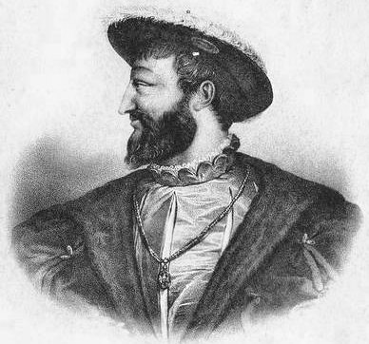 | 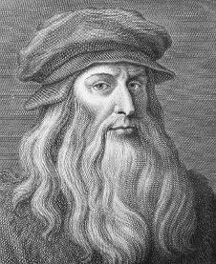
Quel est le nom de ce personnage ?
Pourquoi se souvient-on de lui ?

Complète les définitions des mots suivants :

- mécène : ........................................................................................................
..............................................................................................................................
- artiste : ............................................................................................................
..............................................................................................................................
2
Réponds aux questions suivantes :

- A quelle période se situe la Renaissance ?
....................................................................................................................
- Donne la date qui correspond au début du règne de François 1er.
....................................................................................................................

- Qu’est-ce que le roi impose grâce à l’ordonnance de Villers-Cotterêts ?
....................................................................................................................
- Dans quel pays la Renaissance a-t-elle commencée ?
....................................................................................................................
- Donne le nom d’un tableau de Léonard de Vinci :
....................................................................................................................

Observe ce tableau et réponds aux questions :
3

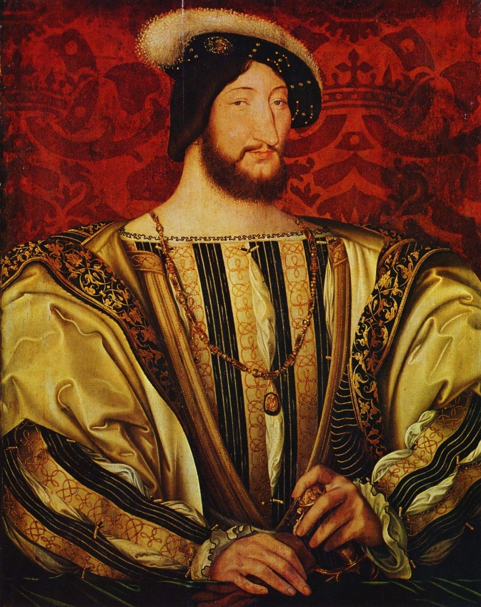  Portrait de François Ier en buste, Jean Clouet, vers 1525.  Paris, Musée du Louvre | - Comment appelle-t-on ce genre de peinture ?  .............................................................  - Décris ce que tu vois :  .............................................................  .............................................................  .............................................................  .............................................................  - Comment le peintre a-t-il représenté la puissance du roi ?  .............................................................  .............................................................  .............................................................

Observe cette photographie et réponds aux questions :
4
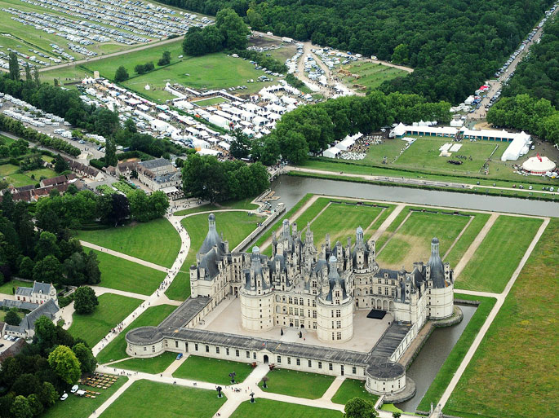

- Quel est le nom de ce château ?
................................................................................................
- Qui a ordonné la construction de ce château ?
................................................................................................
- De quelle couleur est le tuffeau, la pierre utilisée pour ce type de château ?
................................................................................................
- A quoi servait la forêt qui entoure le château ?
................................................................................................
- Quelle est la particularité de l’escalier principal de ce château ?
................................................................................................
................................................................................................

